Niveau: 3ème | Contrôle N1, Semestre 1, physique chimie |  | AS: 2023/2024
Classe: 3/…... | N⁰: ….... | …………..………………………………...الاسم الكامل
Exercice 1 (5 points)________________________________________ ___ ____
Vous avez 4 échantillons de matières plastiques inconnues, notées A, B, C et D. Votre travail est de de trouver lequel est le PP, le PEHD, le PS et le PVC.
1. A quelle famille de matériaux appartient le plastique ?
(0.75)
□ matériaux organique □ matériaux métalique □ matériaux minéraux
L’ échantillons A porte le symbole ci-contre:
2. Identifier la matière plastique présente dans l’échantillons A.
(0.75)
□ Polychlorure de vinyle □ Polypropolyne □ Polysterene
Le figure ci-après, represente la densité des familles de matériaux plastiques
Figure -1-
PEHD
Remonte
Reste
Au fond
PS
PVC
PET
Eau
d=1
Eau
salée
d=1.1
densité

3. En t’aidant des données de la fig. 1, Complèter le tableau ci-après, en indiquant par une flèche qui va vers le haut (↑) si l’échantillon remonte ou un trait horizontal (─) si l’échantillon reste au fond.
(0.25x6)
 | PVC | PEHD | PS
Eau du robinet | ……………..... | ……………..... | …………….....
Eau salee | ……………..... | ……………..... | …………….....
On réalise le test de densite sur les échantillons B, C et D (figure -2-)
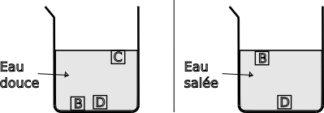
Figure -2-
a.
b.

4. Quels types de plastique sont utilisés pour chaque objet (B, C et D) ?
(1.5)
………………………………………………………………………………………………………………………………………………………………………………………………………………………………………………………………………………
5. Pour identifier la matière plastique D, quel test doit-on utiliser parmi les options suivantes:
(0.5)
□ Test de l’eau bouillante □ Test de la couleur de la flamme □ Test de densité
Exercice 2 (11 points)_________________________ _________ _____________
En chimie, les métaux sont des matériaux constitués de particules appelées atomes. Il s'agit de corps simples ou d'alliages. Dans cette exercice on se propose d’étudue quelque métaux usuals a savoir le cuivre, le fer, l’aluminium et le zinc.
Partie 1 : Reconnaître un métal par ses propriétés
On dispose de 4 lames fraichement décapées de fer, de cuivre, d’aluminum et de zinc, noté A, B, C et D.
Rouge
Gris
Gris
Gris

Aimant

Gris
A
B
C
D
1. Cocher la case correspondant à la réponse correcte.
Le métal D est attiré par l’aimant
(0.5)

Un alliage est :
□ un métal. □ un corps pur. □ un mélange de deux ou plusieurs métaux.
2. Relier par un trait chaque proposition de la colonne de gauche à celle qui convient dans la colonne de droite :
(0.5x4)
Cuivre | □ |  | □ | Le métal le plus léger
Fer | □ |  | □ | De couleur rouge
Aluminum | □ |  | □ | Attiré par un aimant
Zinc | □ |  | □ | Aucune des autres
3. Identifier les métaux A et D.
(0.5)
……………………………………………………………………………………….
……………………………………………………………………………………….
4. Comment reconnaître les métaux B et C
(0.5)
……………………………………………………………………………………….

Partie 2 : Etude de l’atome d’aluminium
L'aluminium est l'élément chimique de numéro atomique 13, de symbole Al.
1. Relier par un trait les termes qui se correspondent.
(0.5x2)
Atome | □ |  | □ | chargé électriquement
Ion | □ |  | □ | électriquement neutre
Le schéma ci-après représente un atome d’aluminium (symbole chimique : Al).
13+
-
-
-
-
-
-
-
-
-
-
-
-
-
………………………
………………………

(0.5x2)

2. Compléter la légende en indiquant les noms des constituants de l’atome.
Partie 3 : Etudes de quelques ions
1. Cocher la case correspondant à la réponse correcte.
(0.5x4)
a. Un atome qui a perdu un ou plusieurs électrons est un :
□ Ion positif □ Ion négatif □ Atome
b. Un ion :
□ Est électriquement neutre □ Est un atome qui a perdu ou gagné des électrons
c. Un ion positif est un :
□ Atome □ Cation □ Anion
d. L’ion Na⁺ provient d’un atome qui a :
□ Perdu 2 électrons □ Perdu un électron □ Gagné un électron
2. Compléter le tableau suivant
(0.5x4)
Formule de l’ion | Numero atomique Z | Nombre d’électrons perdus ou ganés
H………… | 1 | 1 perdu
O………… | 8 | 2 ganés
Cl⁻ | 17 | ………
Mg………… | 12 | 2 perdus
3. Entourer, parmi les propositions ci-dessous, celles qui désignent des ions.
O₂ Cℓ⁻ H H⁺ Na Fe²⁺
(1.5)
Exercice 3 (4 points)__________________________ ___________________ ___
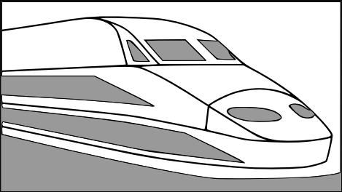
L’adjectif « ferroviaire » fait référence au métal dont sont essentiellement constitués les rails.

1. Nommer ce métal.
(1)
………………………………………………………..………
2. Proposer un test simple permettant de distinguer ce métal des autres métaux couramment utilisés
(1)
………………………………………………………………………………………
………………………………………………………………………………………
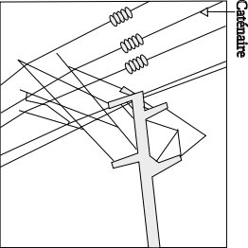
La plupart des trains fonctionnent avec des moteurs électriques. Le transport de l’énergie électrique s’effectue par des câbles métalliques, appelés caténaires, constitués notamment de cuivre.
3. Nommer le constituant de l’atome qui permet d’interpréter la conduction électrique dans un métal.
(1)
………………………………………………..……
…………………………………………………….
…………………………………………………….
4. Parmi les deux schémas 1 et 2, lequel illustre le déplacement des électrons libres dans les câbles métalliques ?
(1)
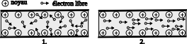

FIN

Abdessamad EL-HAOUZI, professeur de physique-chimie Bonne chance ☺

